

**עבודת גמר  
בתכנון ותכנות מערכות  
במסלול שירותי רשת אינטרנט  
2016  
  
שם התלמיד :** הראל דניאלי **שם בית הספר :** תיכון ע"ש אחד העם פתח תקווה **ת.ז :** 208662890 **שם המורה :** משה ולדימירסקי

# תוכן עניינים

תוכן עניינים 1

מבוא 3

מטרות האתר 3

קהל יעד 3

תיאור האתר 3

מבנה בסיס הנתונים 5

תמונות / תמונות הטבלאות מתוך מסד הנתונים 5

תמונת קשרי הגומלין מתוך מסד הנתונים (DSD) 7

מבנה התיקיות 8

המחלקות 9

שירותי הרשת באתר 11

שירותי רשת שהאפליקציה מספקת 11

שירותי רשת הנצרכים ממקור חיצוני 11

מבנה בסיס הנתונים של שירותי הרשת – תמונת הטבלאות מתוך מסד הנתונים 12

מפת האתר 13

משתמש רגיל 13

מנהל 13

מדריך האפליקציה למשתמש 14

מדריך האפליקציה למנהל 18

ביבליוגרפיה 19

ReadMe 20

# מבוא

## מטרות האתר

מטרת האתר הינה לשמש כממשק פעיל של סופר מרקט אינטרנטי, כלומר, חנות אינטרנטית בה ניתן לרכוש מוצרים שניתן לרכוש גם בסופר מרקט מציאותי. האתר נועד להפוך את תהליך רכישת המוצרים לפשוט יותר, על ידי שעקב קיום החנות באינטרנט, אין לאדם הרוצה לקנות מוצרים בסופר מרקט צורך לנסוע לסופר מרקט, אלא הוא יכול לרכוש מוצרים אלו בתוך מספר לחיצות – דרך המחשב. בנוסף, האתר הופך את תהליך הרכישה לפשוט יותר גם על ידי כך שמשתמש האתר יוצר משתמש באתר שבו שמורים כל פרטיו, דבר שגם הוא, מקצר את זמן תהליך הרכישה והופך אותו לפשוט ומהיר יותר. בנוסף, מטרת האתר היא גם לשרת את מנהלי האתר כדי שיכולו לעשות שינויים באתר ולשמור אותם בצורה קלה ונוחה, כמו למשל הוספת מוצרים חדשים לאתר, צפייה בתגובות, צפייה בסטטיסטיקות ועוד, דבר אשר מקל עליהם. יתר על כן, מטרת האתר היא גם לשמש כביקורת על החנות והאתר באופן כללי, וזאת על ידי התגובות שהמשתמשים יכולים לשלוח דרך האתר. מטרה נוספת של האתר היא להציג את כל המוצרים בחנות בדרך יעילה ומסודרת.

## קהל יעד

קהל היעד של האתר הוא הקהל הרחב – כל מי שחפץ להשתמש בשירותי האתר יכול לעשות זאת. הקהל הרחב, שהוא קהל היעד של האתר, כולל את כל מי שחפץ לרכוש מוצרים דרך האתר, שיכול להיות כל אדם.

## תיאור האתר

האתר הוא ממשק אינטרנטי של סופר מרקט, שבו ניתן לרכוש מוצרים רבים שניתן לרכוש גם בסופר מרקט אמיתי. המוצרים שנרכשים באתר נשלחים ישירות לכתובתם של המזמינים. האתר מבוסס על ASP.NETומתוכנת ברובו בשפת C# ובנוסף בHTML ו.JavaScript עיצוב האתר נעשה בCSS.   
באתר ישנם שני ממשקים – ממשק משתמש רגיל וממשק מנהל, אשר לכל אחד מהם אפשרויות שונות, כפי שמתואר לעיל:

* ממשק משתמש רגיל – ממשק זה הוא הממשק אותו רואה משתמש רגיל, שהוא כל אדם שמשתמש באתר לצורכי הזמנות מוצרים, הגבה וכולי, אדם זה הוא בעצם הלקוח. למשתמש הרגיל אפשרויות רבות ומגוונות – ראשית, המשתמש באתר יכול ליצור משתמש באתר, ובצורה זו לשמור את פרטיו לכל הקניות אותן יבצע. המשתמש יכול לעדכן את פרטיו, להשתמש בטופס "שכחתי סיסמא" במקרה הצורך, וכמובן להרשם לאתר באמצעות טופס הרשמה. כאשר המשתמש מבקש לאפס את סיסמתו עקב כך ששכח אותה או כאשר הוא נרשם לאתר, נשלח אליו מייל בהתאם.  
  בנוסף, המשתמש יכול לצפות בכל המוצרים שבחנות ובתמונות של כל מוצר, ואף לצפות במוצרים לפי קטגוריות ולפי חיפוש מוצרים ספציפיים. לאחר שהמשתמש בחר את המוצרים שברצונו לרכוש, הוא יכול לצפות במחיר של כל אחד מהם, במחיר הכולל שלהם, בכמותם ובפרטים נוספים עליהם. לאחר שהמשתמש מאשר שהמוצרים שמופיעים בסל הקניות שלו הם אכן המוצרים שברצונו לרכוש, הוא מועבר לדף סיום הזמנה אך רק אם הוא מחובר. בדף זה, המשתמש יכול לצפות שוב בסל הקניות שלו. אם המשתמש אכן רוצה לרכוש את כל המוצרים שבסל הקניות שלו, עליו למלא את פרטי כרטיס האשראי שבאמצעותו הוא מעוניין לרכוש את המוצרים. לאחר הזנת פרטים אלו ואישור סופי של ההזמנה – תם תהליך ההזמנה. בנוסף לכל האפשרויות שצוינו, המשתמש יכול גם להגיב על האתר ולהגיד את דעתו עליו ואף לדווח על תקלות.
* ממשק מנהל – המנהל יכול להיחשב כבעל החנות, כמו שבסופר מרקט אמיתי ישנם לקוחות ומנהלים - כך גם באתר. למנהל אפשרויות ייחודיות לו, שלמשתמש רגיל אין.  
  ראשית, למנהל יש את היכולות לצפות בסטטיסטיקות שונות לגבי האתר כגון מספר המוצרים באתר, המשתמש בעל מספר ההזמנות הגדול ביותר ועוד, לצפות במשתמשי האתר ובפרטיהם, לצפות במוצרי האתר, לצפות בתגובות, לצפות בהזמנות ואף להוסיף מוצרים, למחוק מוצרים ומשתמשים ולשנות את פרטיהם של משתמשים או מוצרים באתר, דבר שכולל גם שינוי מלאי המוצרים. יתר על כן, המנהל יכול לצפות בהזמנות, משתמשים, מוצרים ותגובות ספציפיות לפי חיפוש, במקרים מסוימים לפי מספר מזהה ובמקרים מסוימים לפי מספר מזהה של המשתמש שביצע את הפעולה. בנוסף לכל האפשרויות שתוארו, למנהל יש גם את האפשרות לצפות במוצרים בחנות ובתמונותיהם (באותה דרך שיש למשתמש רגיל).

# מבנה בסיס הנתונים

## תמונות / תמונות הטבלאות מתוך מסד הנתונים

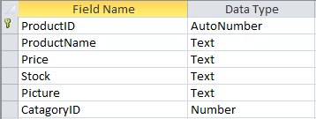

## תמונת קשרי הגומלין מתוך מסד הנתונים (DSD)

# מבנה התיקיות

# המחלקות

**public class AccountsService**

public static string GetEmail(string username)  
public static DataTable GetDetailsByName(string username)  
public static bool UsernameExists(string username)  
public static bool EmailExists(string email)  
public static string GetRole(string username)  
 **public class CommentService**

public static void AddComment(string Text, int UserID, int Type)  
public static int GetNextCommentID()

**public class ConfirmAccount**

public static bool Activate(string code)  
public static void AddCodeToAccount(string username, string code)  
public static bool CheckForCode(string code)

**public class Connect**

public static string getConnectionString()

**public class DBService**

public static object ExeStoredProcedure(string name)  
public static DataTable SelectFromDB(string SQLstr)  
public static void ExeScalerSQL(string SQLstr)  
public static void ExeSQL(string SQLstr)  
public static object GetResultFromSQL(string SQLstr)

**public class EmailService**

public static void SendEmail(string address, string subject, string data)

**public class ForgotUser**

public static string ForgotUserOrEmail(string UserOrEmail)  
public static string[] getDetailsByEmail(string address)

**public class Login**

public static bool MemberLogin(string username, string password)  
public static bool CheckForToken(string token)  
public static void AddRememberMeTokenToAccount(string username, string token)

**public class OrderService**

public static void InsertIntoOrder(int UserID, string OrderDate)  
public static void InsertIntoOrderDetails(int OrderID, int ProductID, int Amount)  
public static int GetNextOrderID()  
public static DataTable GetDetails(int id)

**public class ProductService**

public static DataTable GetAllProducts()  
public static DataTable GetProductByCategory(int catID)  
public static DataTable GetProductByName(string name)  
public static void UpdateProductStock(int ProductID, int newAmount)  
public static int GetStock(int ProductID)  
public static int GetHighestProductID()

**public class Register**

public static string MemberRegister(string username, string password, int age, string gender, string fullName, string email, string cp, int CityID, string address, int apartmentNum)

**public class TextService**

public static string Encrypt(string Data)  
public static string Decrypt(string Data)

# שירותי הרשת באתר

## שירותי רשת שהאפליקציה מספקת

**CreditCardWS**

**public class Connect**

public static string getConnectionString()

**public class DBService**

public static void ExeSQL(string SQLstr)  
public static DataTable SelectFromDB(string SQLstr)  
public static object GetResultFromSQL(string SQLstr)

**public class CreditCardWS : System.Web.Services.WebService**

public CreditCardWS()  
[WebMethod]  
public string UpdateAmount(string[] CardDetails)

## שירותי רשת הנצרכים ממקור חיצוני

**CurrencyConvertorWS**

**public class CurrencyConvertorWS : System.Web.Services.WebService**  
public CurrencyConvertorWS()  
public enum Currency  
[WebMethod]  
public double GetConversionRate(Currency currency)

שירות הרשת עצמו אינו חיצוני, אך הוא משתמש בקובץ XML שלקוח ממקור חיצוני שכתובתו – http://www.boi.org.il/currency.xml

## מבנה בסיס הנתונים של שירותי הרשת (שירות הרשת לו שייך בסיס הנתונים הוא (CreditCardWS – תמונת הטבלאות מתוך מסד הנתונים



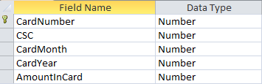

# מפת האתר

## משתמש רגיל

**Homepage**

Login

Register

Forgot

Logout

Basket

Comments

Thanks

FinishOrder

AccountOverview

Confirm

Shop

## מנהל

**AdminsHome**

UpdateUsers

ReadComments

Statistics

Orders

UpdateProducts

# מדריך האפליקציה למשתמש

ברוכים הבאים לMarknet – סופר המרקט האינטרנטי!  
כאשר תכנס לאתר, תגיע לדף הבית, שנראה כך:

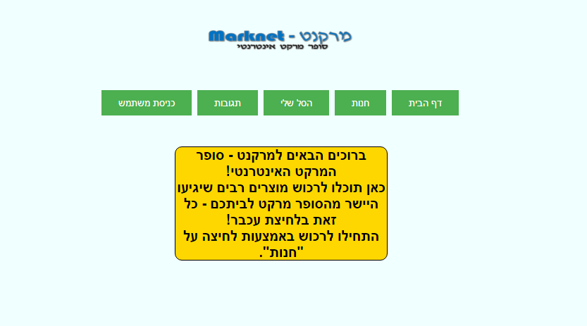

מכאן, תוכל להגיע לחנות, לסל הקניות שלך, לעמוד התגובות או לעמוד כניסת משתמש רשום. אם זאת הפעם הראשונה שלך באתר, תצטרך ראשית ליצור משתמש, דבר שתוכל לעשות באמצעות לחיצה על הכפתור "כניסת משתמש". לאחר שתלחץ על כפתור זה, תגיע לדף הבא: 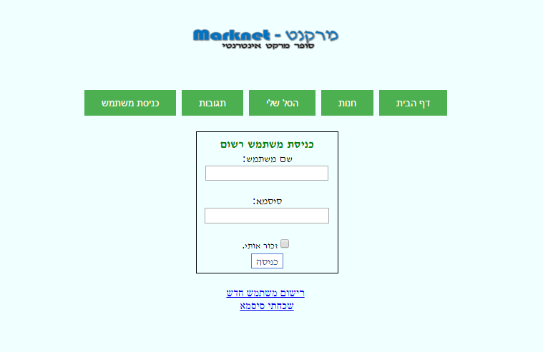  
  
בתחתית הדף, תוכל לראות שני קישורים, קישור המוביל לדף "שכחתי סיסמא" וקישור המוביל לדף ההרשמה ("רישום משתמש חדש").  
לחץ על הקישור לדף ההרשמה. לחיצה על הכפתור הזה, תוביל אותך אל דף ההרשמה, אשר נראה כך:  
  
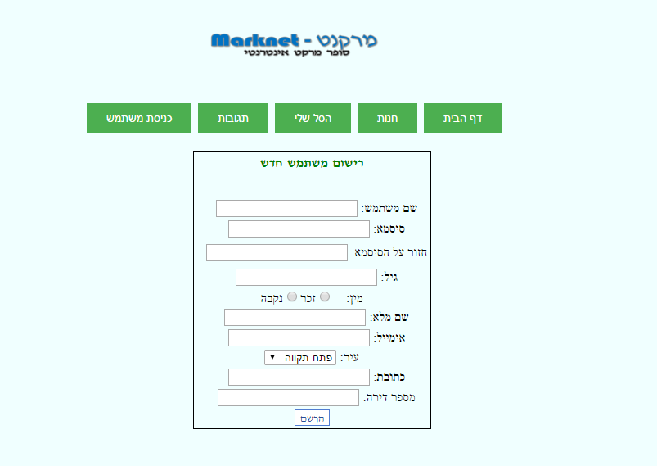  
לאחר שתמלא את הפרטים הנחוצים ותלחץ על הכפתור "הרשם", ישלח מייל לכתובת המייל שהזנת במהלך ההרשמה ובו קישור עליו תתבקש ללחוץ כדי להפעיל את המשתמש שלך. חשוב לציין שאם לא תאשר את המייל שלך באמצעות לחיצה על הקישור **לא תוכל להיכנס אל המשתמש שלך והוא אינו יהיה פעיל באתר**. לאחר הפעלת המשתמש תוכל להיכנס אליו על ידי הזנת פרטי המשתמש בדף "כניסת משתמש" שהוצג קודם. לחיצה על הכפתור "כניסה" בעמוד זה תאפשר לך להיכנס לאתר עם המשתמש שלך ובכך תאפשר לך להשתמש בשירותי האתר. אם תהיה מעוניין, תוכל לסמן את הכפתור "זכור אותי" דבר שיגרום לכך שתכנס באופן אוטומטי למשתמש שלך כאשר תכנס לאתר. בכל רגע נתון תוכל לצאת מהשתמש באמצעות לחיצה על הכפתור "יציאה מהשתמש".   
  
 בשלב זה חשוב לציין, שבמהלך הגלישה שלך באתר, יופיע סרגל הניווט בראש העמוד, כך שבכל רגע נתון תוכל להגיע לחמשת הדפים העיקריים באתר בלחיצת כפתור.  
  
לאחר שתכנס עם המשתמש בפינה השמאלית עליונה יופיע קישור לדף "עדכון פרטי משתמש" שבו תוכל לעדכן את פרטי המשתמש שלך.   
  
  
  
  
  
  
כדי להתחיל לרכוש מוצרים, לחץ על הכפתור "חנות" אשר יוביל אותך לדף הבא:  
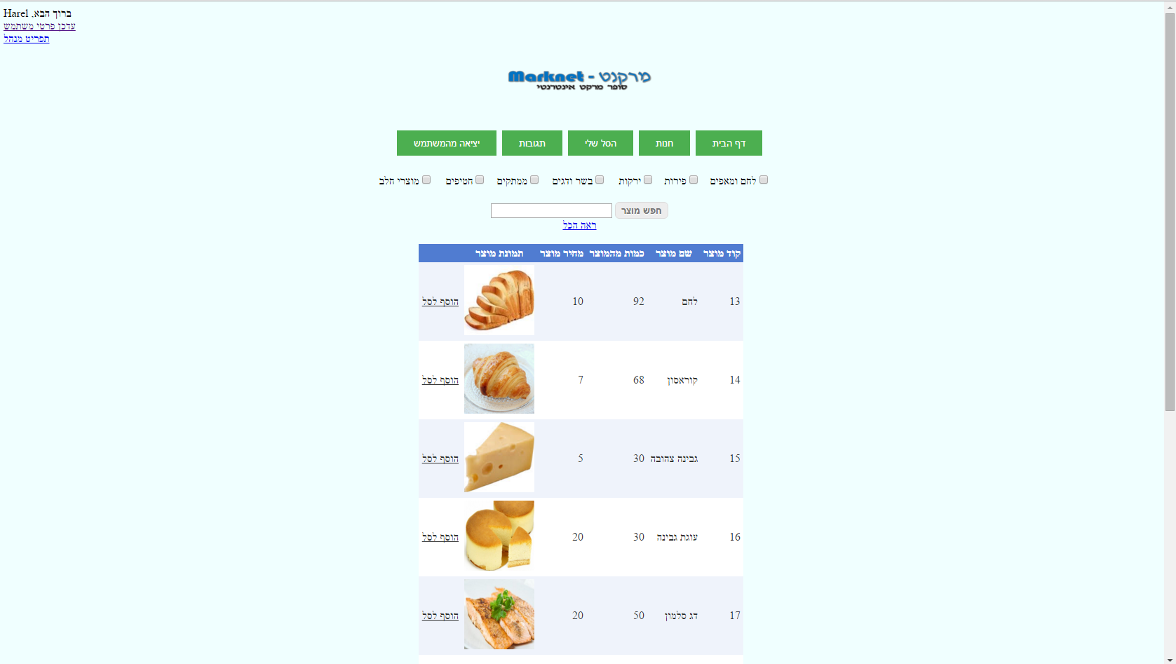  
  
בדף החנות, תוכל להתבונן במוצרים שמציעה החנות. כדי להוסיף מוצר לסל לחץ על הכפתור "הוסף לסל" המופיע ליד המוצר שברצונך לרכוש. אם תרצה, תוכל להוסיף עוד יחידה מהמוצר לסל הקניות שלך באמצעות לחיצות נוספות על כפתור זה. יתר על כן, תוכל להשתמש במנוע החיפוש כדי לחפש מוצרים ספציפיים אותם אתה רוצה לקנות ובנוסף תוכל להיעזר בסרגל הקטגוריות אשר יאפשר לך להתבונן במוצרים על פי קטגוריות שונות. בכל עת, תוכל ללחוץ על הכפתור "הסל שלי" כדי להתבונן בסל הקניות שלך. דוגמא לסל קניות:

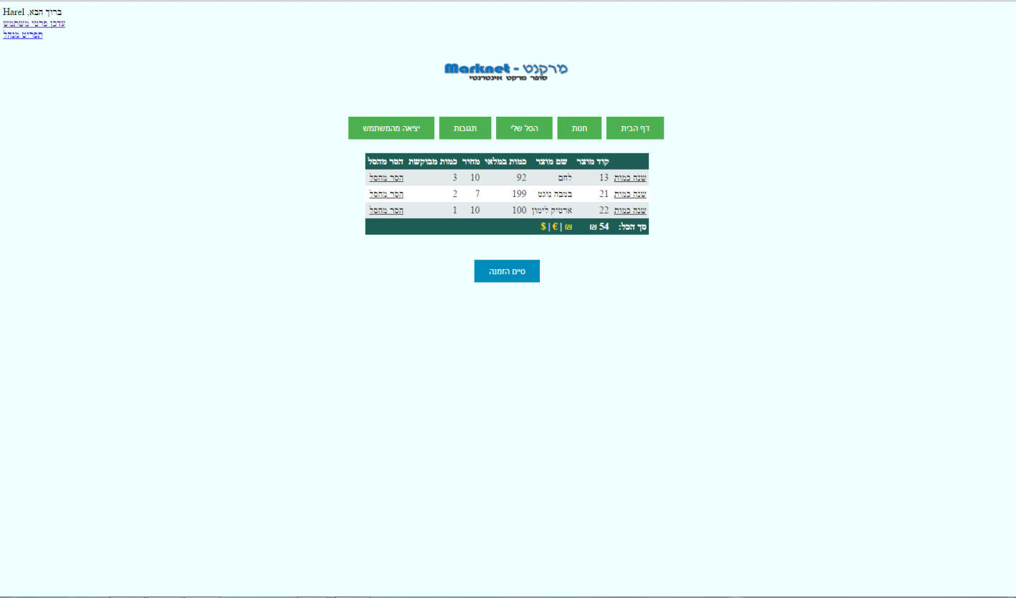  
  
  
  
להשתמש במנוע החיפוש כדי לחפש מוצרים ספציפיים אותם אתה רוצה לקנות ובנוסף תוכל להיעזר בסרגל הקטגוריות אשר יאפשר לך להתבונן במוצרים על פי קטגוריות שונות. בכל עת, תוכל ללחוץ על הכפתור "הסל שלי" כדי להתבונן בסל הקניות שלך. דוגמא לסל קניות:  
  
  
  
  
  
  
  
כפי שתוכל לראות, בדף "הסל שלי" תוכל לערוך את כמות המוצרים שברצונך לראות, ובנוסף להציג את המחיר הכולל של המוצרים במטבעות שונים. כאשר תהיה מעוניין לרכוש את 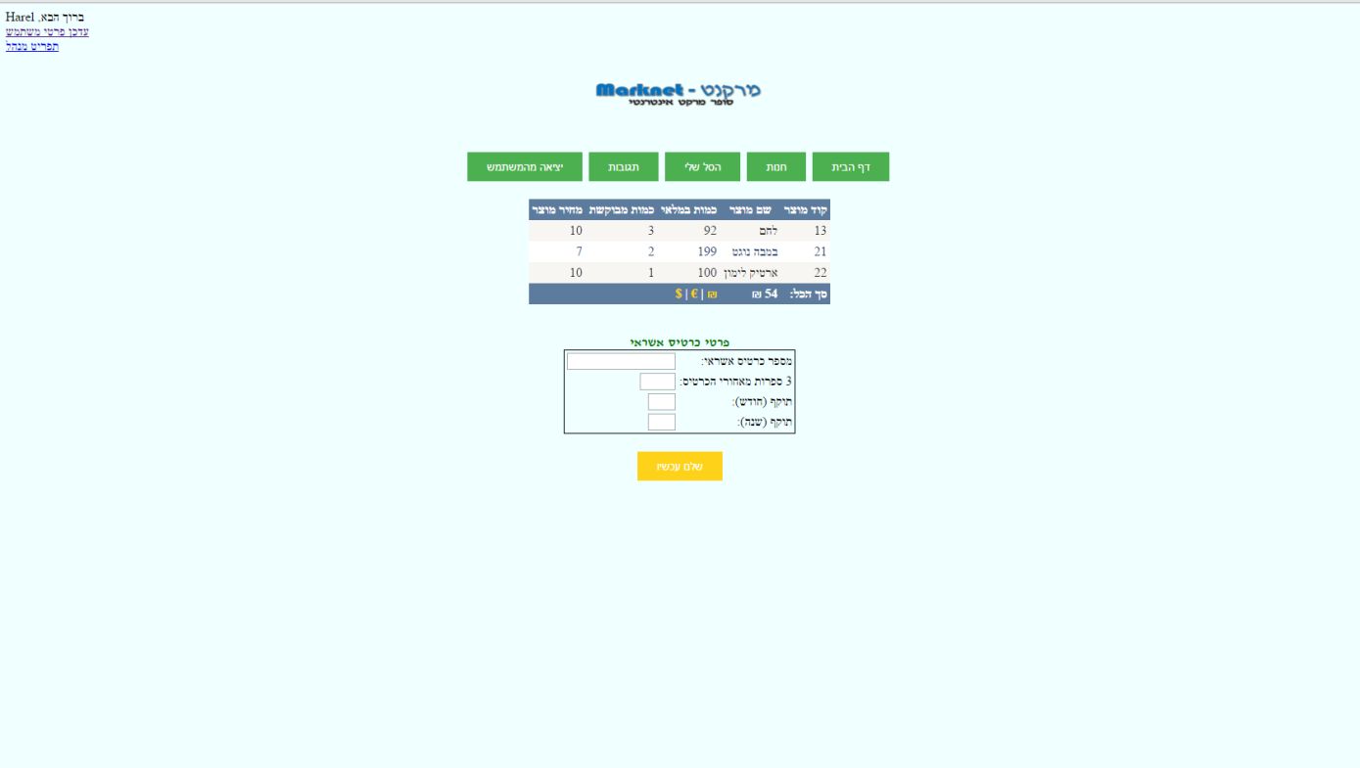המוצרים תוכל ללחוץ על הכפתור "סיים הזמנה" שיוביל אותך לדף הבא:  
  
כדי לסיים את ההזמנה, עליך להזין את פרטי כרטיס האשראי שבאמצעותו אתה מעוניין לבצע את התשלום ואז ללחוץ על הכפתור "שלם עכשיו".  
  
האתר מציע אפשרויות נוספות - שירות "שכחתי סיסמא", שינוי פרטי המשתמש שלך ושירות תגובות שיאפשר לך לחוות את דעתך על האתר.  
קנייה מהנה! :)

# מדריך האפליקציה למנהל

לאחר שתכנס עם משתמש המנהל שלך, תוכל לראות בפינה השמאלית עליונה של המסך שבנוסף לקישור "עדכון פרטי משתמש" יופיע הקישור "תפריט מנהל", אשר יאפשר לך לגשת לתפריט המנהל בו אפשרויות המנהל, אשר נראה כך:

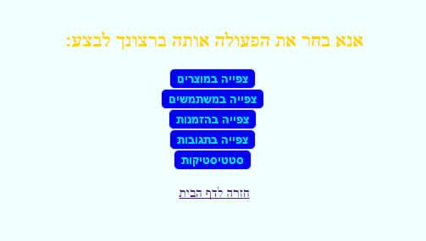  
  
לחיצה על כפתור תאפשר לך לבצע את הפעולה הרשומה בכפתור. האפשרויות הפתוחות בפני מנהלי האתר הן:

* צפייה במוצרים – צפייה בפרטי כל מוצרי החנות, חיפוש מוצרים, עדכון פרטי מוצרים (למשל עדכון מלאי המוצרים) והוספת ומחיקת מוצר חדש.
* צפייה במשתמשים – צפייה בפרטי כל המשתמשים הרשומים, חיפוש משתמשים לפי שם המשתמש שלהם, עריכת פרטי משתמשים ומחיקת משתמשים מהאתר.
* צפייה בהזמנות – חיפוש הזמנות לפי שם משתמש (כלומר, צפייה בכל ההזמנות שביצע משתמש מסוים) או לפי מספרה הסידורי של הזמנה.
* צפייה בתגובות – צפייה בפרטי כל תגובות האתר שהגיבו משתמשי האתר – תאריך ההגבה, סוג התגובה, תוכן התגובה ומיהו המשתמש שהגיב את התגובה.
* סטטיסטיקות – צפייה בסטטיסטיקות שונות על האתר כגון – כמה משתמשים רשומים ישנם באתר, מי המשתמש שביצע את הכי הרבה הזמנות ועוד.

# ביבליוגרפיה

* http://www.w3schools.com/css/css3_animations.asp - CSS3 Webkit Animations
* <http://www.boi.org.il/he/Markets/ExchangeRates/Pages/Default.aspx> - שערי חליפין של מטבעות שונים על פי האתר של בנק ישראל.
* <http://msdn.microsoft.com/en-us/default.aspx> - Microsoft MSDN
* <http://en.wikipedia.com/wiki/Main_Page> - ויקפדיה
* <http://stackoverflow.com/questions/18326738/how-to-send-email-in-asp-net-c-sharp> - שליחת מייל מהאתר
* <http://images.google.com> – גוגל תמונות

# ReadMe

יש להעתיק את התיקייה Marknet למחשבך. לאחר מכן יש לפתוח את Visual Studio וללחוץ על File -> Open -> Web Site ולאחר מכן לחיצה פעמיים על התיקייה Marknet היכן שהיא מצויה במחשבך, ולאחר מכן יש ללחוץ פעם אחת על התיקייה Marknet המצויה בתוך התיקייה Marknet.  
בפינה הימנית עליונה בVisual Studio מופיעה הכותרת Solution Explorer ולאחר מכן רשימת תיקיות. יש ללחוץ פעמיים על התיקייה Users ולאחר מכן ללחוץ פעם אחת על הדף Home.aspx ואז ללחוץ על הכפתור (במקלדת) F5, דבר אשר יפתח את דף הבית של האתר באינטרנט.

לצורך כניסה בתור משתמש (רגיל) רשום באתר יש למלא את הפרטים הבאים בLogin :

שם משתמש : example

סיסמה: example

לצורך כניסה בתור מנהל האתר יש למלא את הפרטים הבאים בLogin :

שם משתמש : Harel

סיסמה : hareladmin